# Exercices pour la séance 1

# **Exercice 1 (tiré du rapport 1 automne 2016)**

# **Contexte**

Les bâtiments sont une source importante de consommation d’énergie, essentiellement pour le chauffage et la climatisation en Amérique du nord. C’est un défi si l’on vise à réduire les émissions de gaz à effet de serre. C’est aussi une opportunité commerciale pour améliorer la performance énergétique des bâtiments.

Le gouvernement américain, soucieux d'améliorer sa politique de gestion de l'énergie, souhaite en apprendre davantage sur les habitudes de consommation de ses citoyens dans le but de proposer un programme incitatif visant la réduction du coût total de l’énergie de certains bâtiments.

Vous faites partie de l'équipe de consultants et d'analystes qui a été créée dans le cadre de ce projet. Plusieurs questions ont été soulevées et vous devez analyser une partie des données précédemment recueillies par le gouvernement pour y répondre. Vous aurez à présenter vos résultats et vos recommandations concernant ce nouveau programme incitatif dans un rapport à l'intention des ministres.

# **Source de données**

Le « Residential Energy Consumption Survey » de la « US Energy Information Administration » est une enquête par sondage national qui recueille des données liées à l'énergie pour les logements occupés comme résidence principale par les ménages qui y vivent. Les données ont été recueillies auprès de 12 083 ménages américains sélectionnés au hasard aux États-Unis.

Le fichier de microdonnées est accessible publiquement sur le site : <http://www.eia.gov/consumption/residential/data/2009/index.cfm?view=microdata>

À des fins de simplification, nous ne retenons que 80 variables parmi plus de 900 variables disponibles dans le fichier original. Le libellé des variables est traduit en français. Nous avons gardé la description des variables telle que présentée dans le site.

La base de donnée avec laquelle vous allez faire une partie de vos analyses est intitulée ***« Données_énergie_2009_A16.xlsx »***. Le fichier comporte deux onglets : un onglet de donnée ***« Données_cas »*** et un onglet explicatif des variables retenues ***« Liste_variables_Description ».***

1. Présentez la distribution des ménages par région (tableau de répartition des fréquences et graphique approprié). Commentez brièvement.
2. Présentez la distribution des ménages par type de maison (tableau de répartition des fréquences et graphique approprié). Commentez brièvement.
3. Quel est le pourcentage de bâtiments (tout type de maison) loués dans la base de données.
4. Quelle est la proportion de bâtiments construits avant les années 2000?
5. Retrouvez la proportion de bâtiments de type « Appartement (bâtiment 2-4 unités) » construits après 1999.

**Exercice 2** : Quels sont les principaux défauts du graphique suivant?

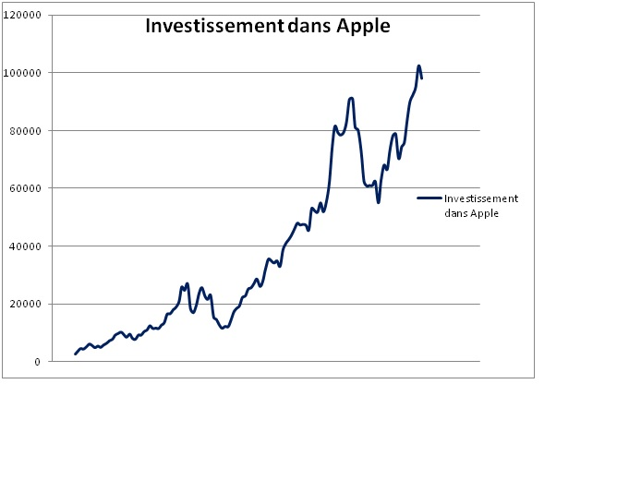

**Exercice 3** : Quels sont les principaux défauts de ce graphique? Refaites ce graphique correctement.

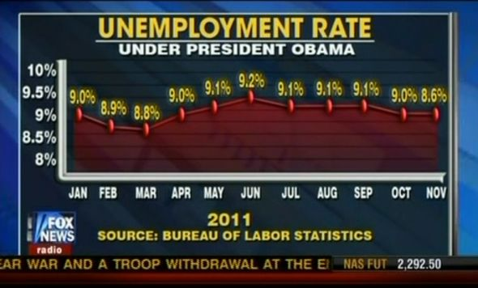

**Exercice 4** : À partir du fichier 1605-Hockey2014.xlsx, faites des tableaux croisés dynamiques et faites les graphiques en bâtonnets et en pointes de tarte (si informatif) correspondant aux cas suivants.

*Interprétez brièvement chacun des graphiques en vous assurant d’indiquer clairement la signification des valeurs du graphique.*

*Note : utilisez la feuille « Skaters » pour toutes les questions. Pour les questions a), b) et c), ne pas tenir compte de l’équipe « TOT »*.

1. minutes de pénalités par équipe;
2. buts en avantage numérique par équipe;
3. proportions de buts en avantage numérique par équipe;
4. minutes de pénalités par position;
5. buts en avantage numérique par position;
6. proportions de buts en avantage numérique par position.

**Réponses**

**Exercice 1 :**

Les réponses se trouvent dans le fichier « *Données_Énergie_2009_solution_Question1.xlsx*»

**Exercice 2 :**

Principaux défauts :

* On ne sait pas quel est l’investissement initial.
* On ne sait pas quelle est l’échelle de temps (axe horizontal).

**Exercice 3 :** La baisse de 9% à 8.6% pour les deux derniers mois n’est pas visible, comme si le taux de chômage stagnait alors que des hausses de 0.1% sont clairement visibles!

Le graphique aurait dû ressembler à celui-ci-dessous.

**Exercice 4 :**

**Réponses aux questions a), b) et c) :**

Il ne sert à rien ici de faire un diagramme en pointes de tarte car il y a trop d’équipes.

Données obtenues à l’aide d’un tableau croisé dynamique (l’équipe TOT a été retirée) :

|  |  |  |  |  |
| --- | --- | --- | --- | --- |
| **Équipe** | **Buts** | **Buts en avantage** | **Minutes de pénalité** | **% buts en avantage** |
| ANA | 245 | 39 | 782 | 15.92% |
| BOS | 256 | 49 | 868 | 19.14% |
| BUF | 116 | 23 | 678 | 19.83% |
| CAR | 195 | 36 | 576 | 18.46% |
| CBJ | 217 | 54 | 853 | 24.88% |
| CGY | 188 | 39 | 630 | 20.74% |
| CHI | 241 | 48 | 638 | 19.92% |
| COL | 237 | 49 | 784 | 20.68% |
| DAL | 225 | 45 | 865 | 20.00% |
| DET | 211 | 47 | 666 | 22.27% |
| EDM | 184 | 44 | 733 | 23.91% |
| FLA | 148 | 22 | 735 | 14.86% |
| LAK | 190 | 41 | 796 | 21.58% |
| MIN | 190 | 44 | 678 | 23.16% |
| MTL | 199 | 46 | 990 | 23.12% |
| NJD | 190 | 46 | 606 | 24.21% |
| NSH | 200 | 42 | 675 | 21.00% |
| NYI | 187 | 37 | 899 | 19.79% |
| NYR | 195 | 43 | 722 | 22.05% |
| OTT | 221 | 50 | 1042 | 22.62% |
| PHI | 224 | 56 | 1007 | 25.00% |
| PHX | 207 | 56 | 749 | 27.05% |
| PIT | 234 | 64 | 790 | 27.35% |
| SJS | 237 | 50 | 650 | 21.10% |
| STL | 224 | 53 | 997 | 23.66% |
| TBL | 195 | 38 | 798 | 19.49% |
| TOR | 216 | 49 | 922 | 22.69% |
| VAN | 184 | 38 | 1047 | 20.65% |
| WPG | 219 | 40 | 951 | 18.26% |
| WSH | 222 | 68 | 911 | 30.63% |

1. Le graphique suivant présente le nombre de minutes de pénalité par équipe de la LNH en 2014. À titre d’exemple, on constate que le Canadien de Montréal (MTL) a obtenu un peu moins de 1000 minutes de pénalité dans la saison.
2. Le graphique suivant présente le nombre de buts en avantage numérique par équipe de la LNH en 2014. À titre d’exemple, on constate que le Canadien de Montréal (MTL) a obtenu autour de 45 buts en avantage numérique dans la saison.
3. Le graphique suivant présente le pourcentage de buts en avantage numérique pour chaque équipe de la LNH en 2014. À titre d’exemple, on constate que lors de cette saison environ 23% des buts du Canadien de Montréal (MTL) ont été faits en avantage numérique.

**Réponses aux questions d), e) et f) :**

Pour les positions, les graphiques en pointes de tarte sont plus informatifs et peuvent être utilisés pour les questions d) et e) tout comme les graphiques en bâtonnets. Pour la question f), seul graphique en bâtonnets peut être utilisé.

Données obtenues à l’aide d’un tableau croisé dynamique :

|  |  |  |  |  |
| --- | --- | --- | --- | --- |
| **Position** | **Buts** | **Buts en avantage** | **Minutes de pénalité** | **% buts en avantage** |
| Centre | 2429 | 506 | 6330 | 20.83% |
| Défenseur | 1044 | 287 | 8807 | 27.49% |
| Ailier gauche | 1606 | 335 | 6245 | 20.86% |
| Ailier droit | 1492 | 313 | 4905 | 20.98% |
| **Total** | 6571 | 1441 | 26287 |  |

|  |  |  |  |
| --- | --- | --- | --- |
| **Position** | **Buts** | **Buts en avantage** | **Minutes de pénalité** |
| Centre | 36.97% | 35.11% | 24.08% |
| Défenseur | 15.89% | 19.92% | 33.50% |
| Ailier gauche | 24.44% | 23.25% | 23.76% |
| Ailier droit | 22.71% | 21.72% | 18.66% |

1. Les deux graphiques suivants présentent les minutes de pénalité par position dans la LNH en 2014. On constate que les défenseurs totalisent environ 9000 minutes de pénalité (cf. graphique en bâtonnets), ce qui correspond à 33.5% des minutes de pénalité de l’ensemble des joueurs (cf. graphique en pointes de tarte).
2. Les deux graphiques suivants présentent les buts en avantage numérique par position dans la LNH en 2014. On constate que les défenseurs totalisent un peu moins de 300 buts en avantage numérique (cf. graphique en bâtonnets), ce qui correspond à 19.92% des buts en avantage numérique de l’ensemble des joueurs (cf. graphique en pointes de tarte).

1. Le graphique suivant présente le pourcentage de buts en avantage numérique pour chaque position dans la LNH en 2014. À titre d’exemple, on constate que lors de cette saison environ 27% des buts des défenseurs ont été faits en avantage numérique. Attention, on ne peut pas utiliser un graphique en pointes de tarte car bien qu’on présente des pourcentages, ceux-ci ne représentent pas un pourcentage du total pour l’ensemble des positions.